# VET Fórum 2024: představení zelených projektů naší školy

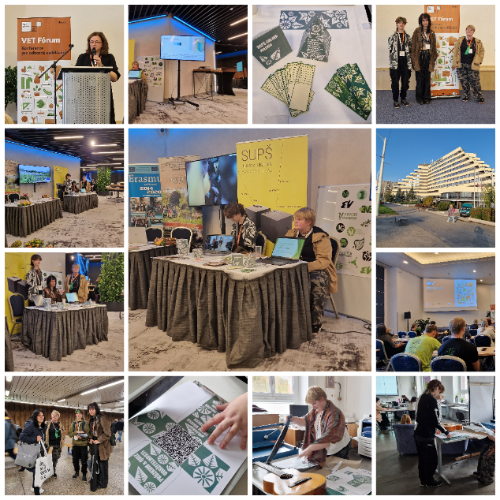

VET Fórum je každoroční vlajkovou akcí pro oblast odborného vzdělávání a přípravy v ČR. Tuto konferenci organizuje Dům zahraniční spolupráce (DZS), který je českou národní agenturou programu Erasmus+. Letošní fórum se uskutečnilo 24. října 2024 v hotelu Pyramida v Praze. Zahrnovalo odborné prezentace, interaktivní workshopy i síťování.

**Téma roku 2024, „Cesta k environmentální udržitelnosti v mezinárodních projektech Erasmus+,“** se zaměřilo na vzdělávání v oblasti klimatu, cirkulární ekonomiku, obnovitelné zdroje energie a strategie pro začlenění zelených praktik do projektů.

Naši školu reprezentovali tři studenti oboru grafika a média, kteří představili jak **nově zahájený projekt Three Voices in Green**, tak předchozí projekty školy zaměřené na udržitelnost. Z učitelů se zúčastnily Míla Svobodová a Eva Moravcová.

Pro návštěvníky byl připraven zábavný **Kahoot kvíz a průzkum** s fascinujícími fakty o udržitelnosti. Mohli si také odnést **ekologicky šetrné záložky pro tvorbu vlastních osobních plánů udržitelnosti**. Ty byly vytištěny pomocí nové tiskové technologie RISO, kterou škola nedávno zakoupila. RISO je environmentálně šetrný proces využívající sójové inkousty, šablony vyrobené z udržitelných vláken a spotřebovává méně energie ve srovnání s tradičním tiskem.

Navštivte projektový web našeho nejnovějšího zeleného Erasmus, Three Voices in Green: <https://www.tvig.eu/>.

**Financováno Evropskou unií. Názory vyjádřené jsou názory autora a neodráží nutně oficiální stanovisko Evropské unie či Evropské výkonné agentury pro vzdělávání a kulturu (EACEA). Evropská unie ani EACEA za vyjádřené názory nenese odpovědnost.**

**Více informací o programu Erasmus+:** <https://erasmus-plus.ec.europa.eu/> a <https://www.dzs.cz/program/erasmus>.

